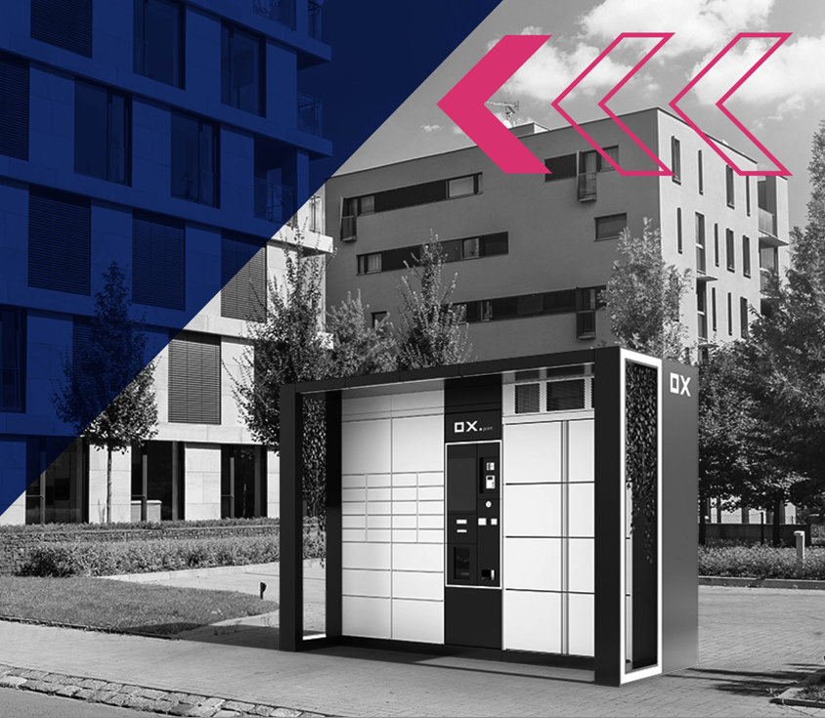

Vítejte ve světě OX Point Family
Jsme rádi, že společně můžeme jednat o moderních službách pro Vaše občany. Díky našim boxům rozšiřujeme moderní
Doručování, podeje zásilek, úložek sportovního vybavení/knih, efektivního informování občanů. Jsme hrdí, že našim službám důvěřuje více jak 80 obcí napříč republikou a společně tvoříme naši rodinu „OX Point Family“.

OX BOX Obec je samoobslužné zásilkové místo sítě OX Point. Zajišťuje rychlý a bezpečný příjem a výdej zásilek nonstop.

Věříme, že efektivní vývoj je klíčem k úspěchu, a proto se snažíme neustále zlepšovat a přinášet našim klientům ty nejnovější technologické novinky a trendy. Těšíme se na spolupráci a věříme, že společně dosáhneme skvělých výsledků.

Nabídka Chytrého víceúčelového Boxu

Obec: Kobylá nad Vidnavkou
Nabídku sestavil: Vladislava Kučíková
Telefon: +420 720 828 172, Mail: vladislava.kucikova@conteg.com
Datum sestavy: 07.05.2025
Platnost nabídky: 3 měsíce
ID nabídky: NAB1338997175

Souhrn
Pokud není uvedeno jinak, prezentované ceny jsou bez DPH.
Popis sestavy:
Sestava Standart Plus pro venkovní/vnitřní použití s displejem, tiskárna štítků, 12 schránek-10x zásilka, 1x dopis vhoz, 1x dopis výběr. Plné dveře včetně řízení zámků, logo OX Point, QR čtečka, kamerový set (1 kamera), barva RAL 7016 + 7035 (antracit + světle šedá - antigrafit venkovní), nerezový vyrovnávací podstavec pro 2 moduly, 4ks nožiček + příslušenství pro kotvení do země, sada čelního a bočního oplášení, plechová střecha Standard. barva RAL 7016 + 7035 (antracit + světle šedá - antigrafit venkovní), spojka střech Standard, 3ks záslepek bočních, Rozměry sestavy VxŠxH: 2400-2550x1200x630mm, nosnost police 50kg

P/N | Hardware:  Název sestavy | Cena
OX-OBCE11 | Standard Plus | 207,750 Kč
P/N | Instalace | Cena
OX-S-INS-INSTALLATION | Doprava, montáž, připojení k internetu, elektřině a zaškolení obsluhy | 18,750 Kč
P/N | Software I:  Služby: garance servisu, integrace dopravců a dohled | Cena
OX-S-SW-OXCLOUD-50 | Měsíční provoz v režimu 16x7, dohledového call centrum | 2500 Kč měsíčně  První půl rok zdarma
OX-S-SER-SLABRONZ | SLA servis - reakce  do 1 pracovního dne | 2500 Kč měsíčně  První půl rok zdarma
OX - DATA SIM | Datová SIM - volitelně | 600 Kč / měsíčně
P/N | Software II:  Elektronická úřední deska | Cena
OX-S-SW-DigiONE-IN | Elektronická úřední deska – servis
OX-S-SW-DigiONE-001 | Úřední deska - zřizovací poplatek
Popis Software vybavení:
Součástí dodávky je sada programového vybavení
OXcloud: IT infrastruktura, která je nezbytná součást celého řešení. Zajišťuje API komunikaci,
síťovou bezpečnost a přístup do automatu. Rovněž zajišťuje komunikaci se zákaznickou aplikací.
V tuto chvíli je zajištěna podpora společnosti:
- Česká pošta (Balíkovna)
- WE-DO (Allegro)
- Direct Parcel Distribution (DPD Česká republika)
- PJ Expedis
- Basileus - Basileus je nový brand zkušené doručovací společnosti působící na poli logistiky již od roku 2006. Bude zajišťovat komplexní logistické služby na českém i zahraničním trhu. Během krátké doby se chce zařadit mezi top 3 společnosti v segmentu balíkové doručovací sítě
Pro rok 2025 připravujeme integraci dalších společností.
Upozornění: Nelze právně donutit specifickou logistickou společnost, která bude do boxu doručovat zásilky. Pro integraci dopravce do sítě je nutný zájem a souhlas dopravce, který může integraci odmítnout!
OXmonitoring: služby dohledového centra pro koncové uživatele a provozovatele
OXkiosk: je webová aplikace, která se zobrazuje na dotykovém displeji na každém centrálním modulu.
Aplikace umožňuje klientovi standardní procesy jako vkládání nebo vyzvedávání zásilky, případně platbu.
OXticket: webový portál, do kterého zákazník vkládá požadavky na servis. Systém umožňuje klientovi sledovat průběh řešení jednotlivých námitek nebo problémů vzniklých s provozem systému.
OXDATA SIM: je datové připojení k poskytovateli služeb internetu na území ČR,
poskytovatel je zvolen podle kvality signálu v dané lokaci společností OX Point, pokud je součástí dodávky.

OXElektronická úřední deska: moderní a efektivní způsob zobrazování dokumentů, zpřístupňuje on-line všechny informace, které obecní úřad zveřejňuje. Dále umožnuje zobrazovat mnoho dalších informací, například Informace o městě, kalendář kulturních akcí, obrázky, videa Webové stránky, atd

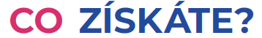

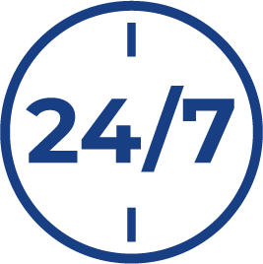

OX BOX může být vybaven úřední deskou.
OX BOX se přizpůsobí vašim
potřebám. Fungujeme 24 hodin 7 dnů v týdnu.



OX BOX můžete být vybaven krátkodobou úschovou věcí, sportovního vybavení, klíčů, knih atd.
OX BOX je napojen na dohledové centrum a zákaznickou podporu, prostor schránek, je monitorován kamerovým systémem s funkcí záznamu.




OX BOX neustále inovujeme, spravujeme stávající dopravce a integrujeme nové do systémů obecních boxů
OX BOX umí zásilky přijmout z vybraných Eshopů a dopravců, je vybaven tiskárnou pro možnost odeslání balíku z obce



OX BOX je možné kdykoliv modulárně rozšiřovat a tím zvýšit jeho kapacitu a potenciál pro balíkoprovize
OX BOX generuje provize z provozu balíkové služby, průměrná odměna se nyní pohybuje okolo 800 Kč/měs a dále roste s vytížeností obecních boxů

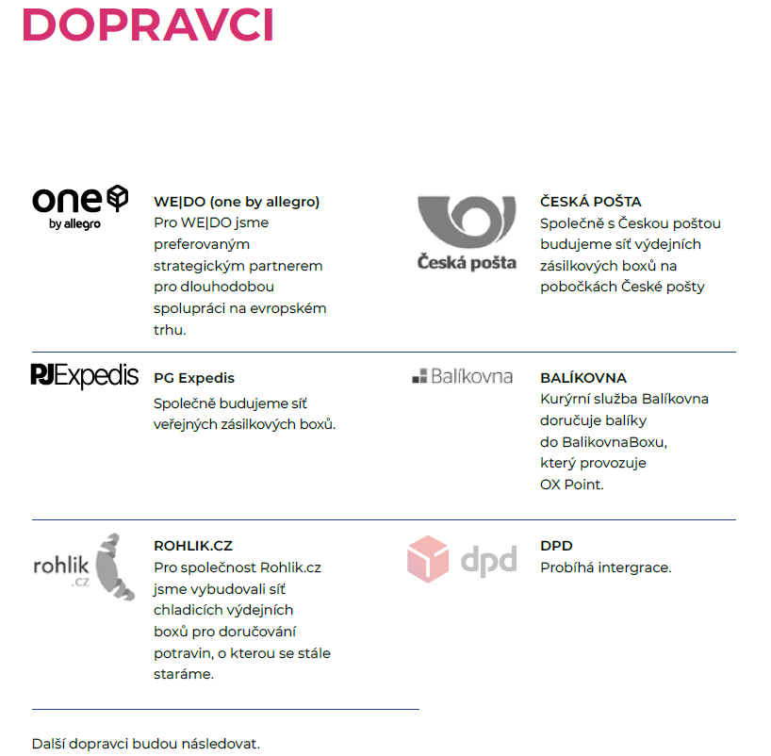

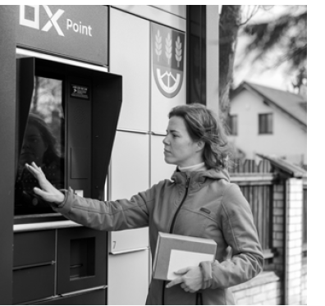
TIP:

Jak vytisknout štítek pro odeslání zásilky přímo na b
https://www.youtube.com/watch?v=lnLdB-YFj8A&t=50s

Příběh zásilky:
https://www.youtube.com/watch?v=4703WPQjJY4

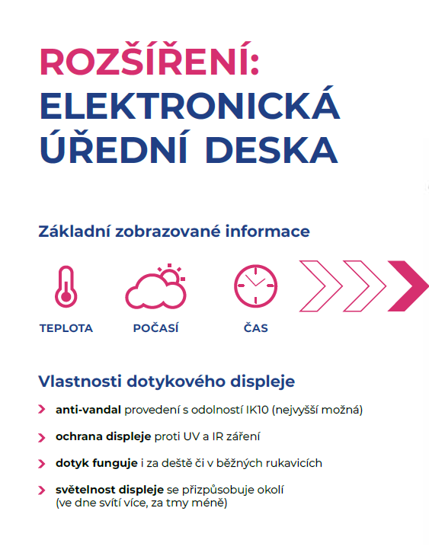

Vizuál sestavy

Standard Plus bez PT – OX-OBCE11
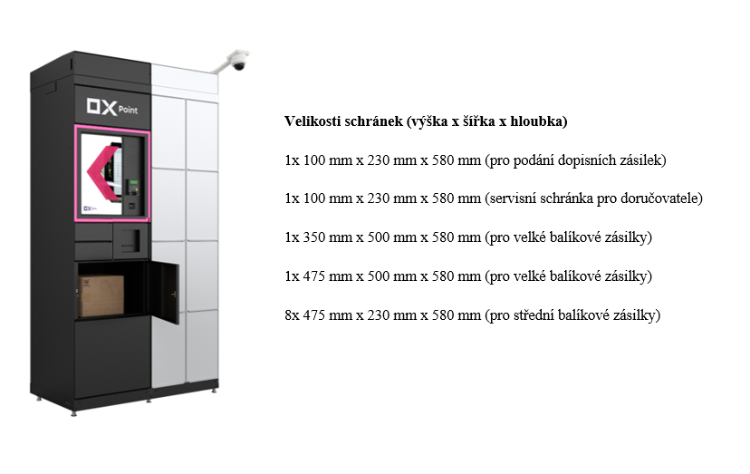

Reference + záštita: (v případě potřeby jsou reference na vyžádání)


